六安市裕安区凤凰城北苑幼儿园简介

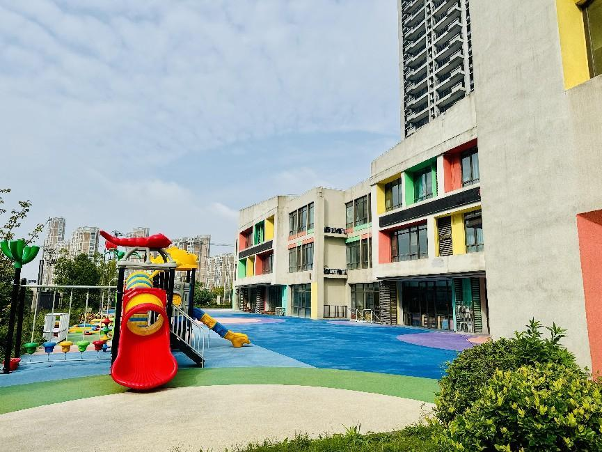
六安市裕安区凤凰城北苑幼儿园是一所小区配套园，2024年9月正式开园。园所位于清源路与领春路交叉口向西200米，总占地面积6216.10平方米，建筑面积3600.79平方米，幼儿园现有2个班级，在园幼儿49人，教职工11人，其中专任教师5人。

幼儿园秉承“游戏，点亮儿童的生命”的办园理念，设有音体室、科学室、美工室，户外有草地、塑胶跑道、大型玩具，为幼儿提供了丰富多彩的室内外活动场地。
在这里，幼儿尽情享受童年的丰盈无边；
在这里，幼儿自由描绘童年的无限可能；
我们为办一所“家门口的好幼儿园”努力奋斗！
幼儿园地址：裕安区清源路与领春路交叉口向西200米
联系电话：0564-3960839（工作日上午8:00～11:00； 下午2:00～5:00）

